OX500

Устройство измерения уровня кислорода

СОДЕРЖАНИЕ

- Введение стр. 2
- Монтаж стр. 4
- Настройка и эксплуатация стр. 8
- Устранение неисправностей стр. 15

1 ВВЕДЕНИЕ

  - ПРИВЕТСТВИЕ

➲ Пожалуйста, внимательно прочитайте это руководство, обращая особое внимание на предупреждения. Соблюдайте необходимые меры безопасности, включая защиту лица, глаз и одежды.

1.2 СОДЕРЖИМОЕ УПАКОВКИ

- Измерительный прибор
- Фиксирующие скобы
- Руководство по эксплуатации

1.3 ТЕХНИЧЕСКИЕ ХАРАКТЕРИСТИКИ

Диапазон химических измерений: 0.00÷20.00 промилле
Точность: ±0,1 промилле
Повторяемость измерений: 98%

Калибровка датчиков: При помощи ПО

Диапазон измерений температуры: -10 … +150 °C (Разрешение 1 °C)
Автоматическая компенсация температуры от -10 до +150 °C при помощи сенсора NTC или ручной настройки прибора

Релейный выход: Целевое задание 2 (макс. сопротивление нагрузки: 2А, 250 В перем.тока)
Удаленная сигнализация 1 (макс. сопротивление нагрузки: 2А, 250 В перем.тока)
Промывка электродов 1 (макс. сопротивление нагрузки: 2А, 250 В перем.тока)

Токовые выходы: 2 (макс. нагрузка: 750 Ом)

Вход: 15÷30 В пост.тока

Питание: 80÷265 В перем.тока 50/60 Гц или 24 В перем.тока/пост.тока по требованию
Потребляемая мощность: Не более 10ВА
Предохранитель: 3,15 А

Дисплей: графический, разрешение 64х128, с подсветкой
Клавиатура: 4 клавиши

Размеры: Для настенного монтажа 144x144x103 мм; для монтажа в панель 96x96x120 мм
Интерфейс данных: RS485 (по требованию)

1.4 ПРЕДУПРЕЖДЕНИЯ
 Пожалуйста, внимательно прочитайте руководство перед монтажом и эксплуатацией системы.
 Дозировочный модуль должен быть подключен к источнику питания вводным выключателем с максимальным зазором 3 мм.
Проверьте приобретенную модель согласно указаниям, содержащимся в разделах монтажа, настройки и программирования.

При монтаже соединений воспользуйтесь схемой цепи управления, приведенной в данном руководстве.

 ВНИМАНИЕ: Соблюдайте необходимые меры безопасности, включая защиту лица, глаз и одежды.

 ВНИМАНИЕ: Перед монтажом или техобслуживанием данного оборудования обязательно обесточивайте его.

➲ Компания Seko постоянно работает над улучшением своей продукции и оставляет за собой право в любое время вносить изменения без предуведомления.

➲ Несоблюдения стандартов, приведенных в этом руководстве, могут привести к причинению ущерба людям и собственности, а также к повреждению или нарушению работы оборудования.

1.5 МАТЕРИАЛЫ, ТРЕБУЕМЫЕ ДЛЯ МОНТАЖА

Запаситесь всеми необходимыми материалами для монтажа прибора.

2 МОНТАЖ

2.1 ЗАКРЕПЛЕНИЕ СИСТЕМЫ

2.1.1___Исполнение 144x144x103 мм

Исполнение для монтажа в панель


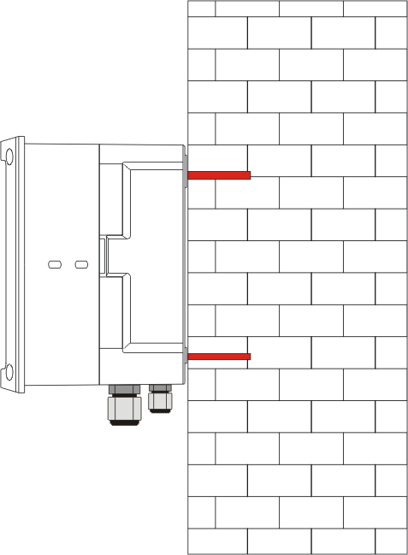
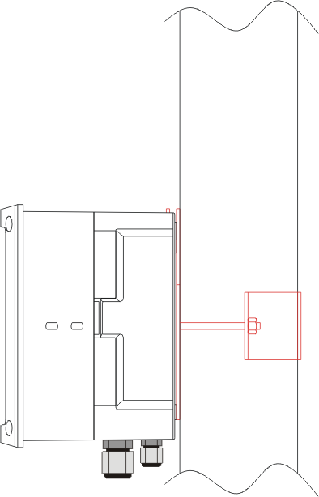
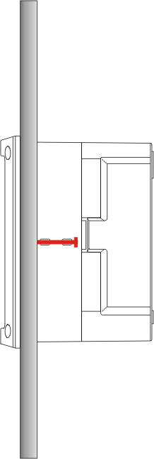
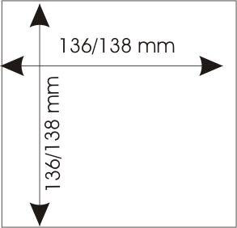
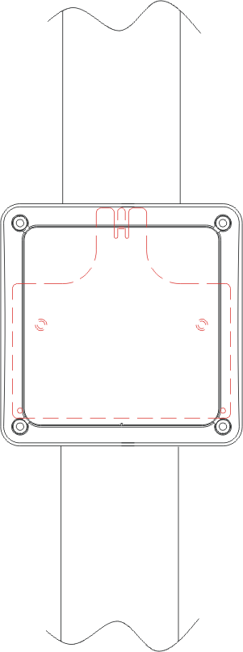

Исполнение для монтажа на линейной опоре с фиксирующей скобой диаметром не более 70 мм

Полевое исполнение для настенного монтажа

2.1.2___Панельное исполнение (96x96x130 мм)

Исполнение для монтажа в панель

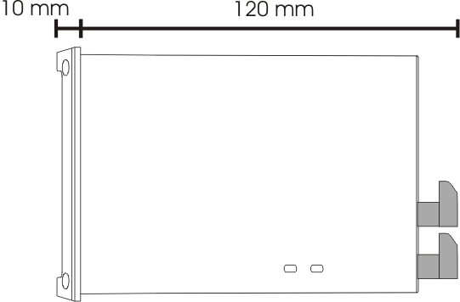

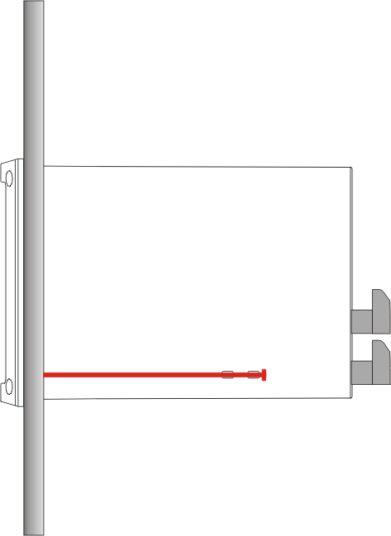
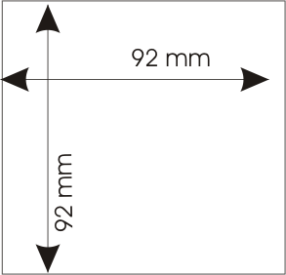

2.2 ОПИСАНИЕ ПРИБОРА
1
2
3
4
12
2.2.1___Дисплей
5
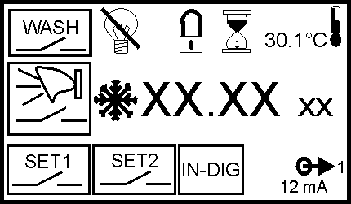
Код | Описание
1 | Песочные часы (во время фазы Hold)
2 | Замок  6
3 | Перегорела лампа
4 | Химическое измерение кислорода
5 | Реле промывки (промывка датчиков)
6 | Реле удаленной сигнализации
7 | Реле целевого задания 1
8 | Реле целевого задания 2  8  9
9 | Замороженный датчик
10 | Разряд. Ввод с имеющимся напряжением
11 | выход мА
12 | Измерение температуры  7  10  11

2.2.2___Клавиатура прибора

Код | Описание
1 | Вверх
2 | Вниз
3 | YES/ENTER (Yes/Enter)
4 | Нет/отмена (No/Esc)

ЭЛЕКТРИЧЕСКИЕ СОЕДИНЕНИЯ

2.3.1___Электрические соединения полевого/панельного исполнения (144x144x103 мм)
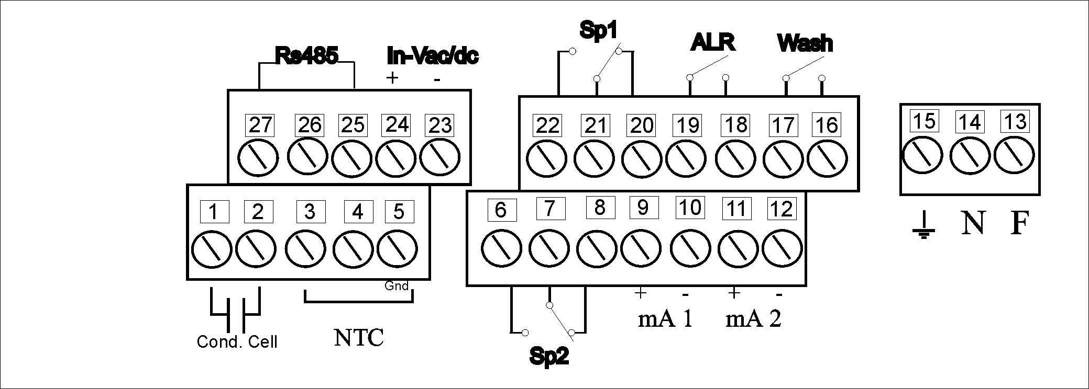
Номер клеммы | Описание
1÷2 | Датчик кислорода
3÷4 | Датчик температуры (NTC)
5 | Земля для провода NTC (GND)
6÷8 | Реле целевого задания 2
9 | мА1 (полож. провод)
10 | мА1 (отриц. провод)
11 | мА2 (полож. провод)
12 | мА2 (отриц. провод)
13 | Источник питания (фаза)
14 | Источник питания (нуль)
15 | Источник питания (земля)
16÷17 | Реле промывки датчиков
18÷19 | Реле удаленной сигнализации
20÷22 | Реле целевого задания 1
23 | Отрицательный вход напряжения пост.тока
24 | Положительный вход напряжения пост.тока
25÷27 | Интерфейс RS485

2.3.2___ Электрические соединения панельного исполнения (96x96x130 мм)

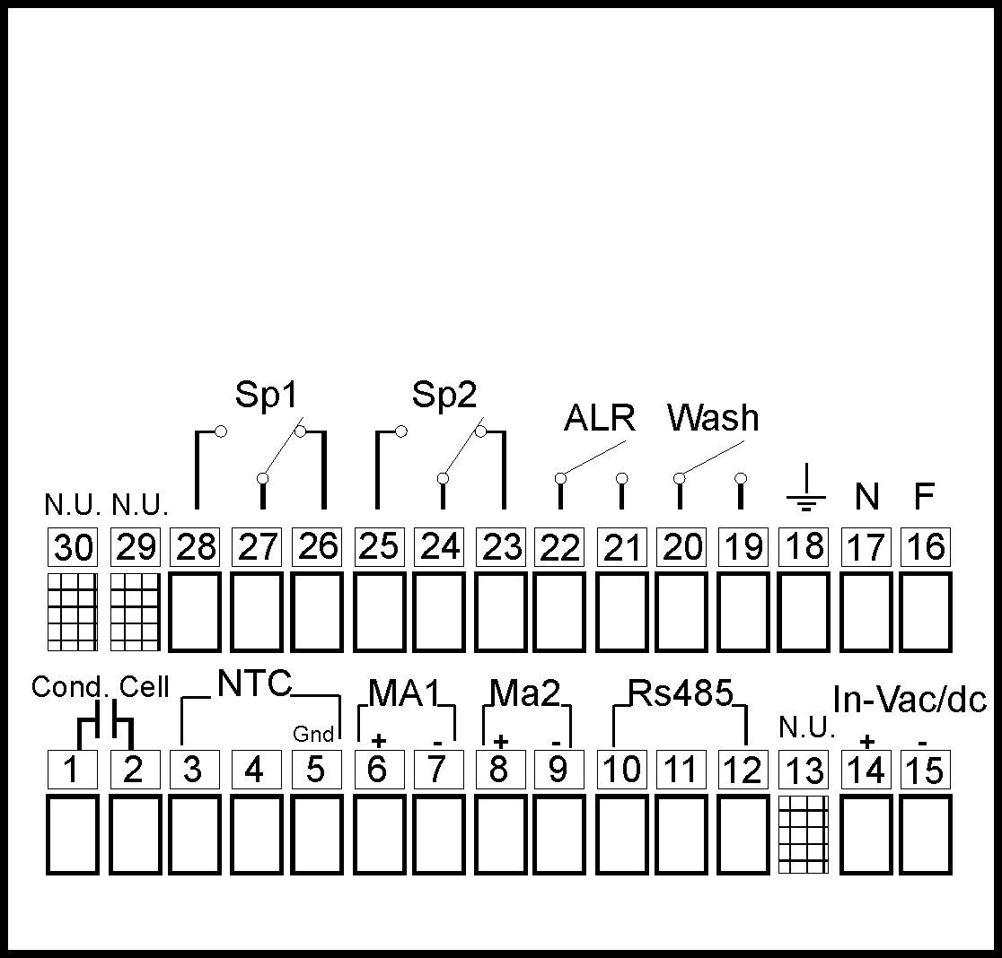
Номер клеммы | Описание
1÷2 | Датчик кислорода
3÷4 | Датчик температуры (NTC)
5 | Земля для провода NTC (GND)
6 | мА1 (полож. провод)
7 | мА1 (отриц. провод)
8 | мА2 (полож. провод)
9 | мА2 (отриц. провод)
10÷12 | Интерфейс RS485
13 | Не используется
14 | Положительный вход напряжения пост.тока
15 | Отрицательный вход напряжения пост.тока
16 | Источник питания (фаза)
17 | Источник питания (нуль)
18 | Источник питания (земля)
19÷20 | Реле промывки датчиков
21÷22 | Реле удаленной сигнализации
23÷25 | Реле целевого задания 2
26÷28 | Реле целевого задания 1
29÷30 | Не используется
Прим: Обязательно следует подключать кабель заземления питания 18 для панельного исполнения и 15 для настенного исполнения
* Кабель датчика кислорода: 1) Анод [Коричневый] 2) Катод [прозрачный] 3) NTC [синий] 4) NTC [желтый] 5) Экран [медный]

2.4 ПАЙКА

Нет

3 НАСТРОЙКА И ЭКСПЛУАТАЦИЯ
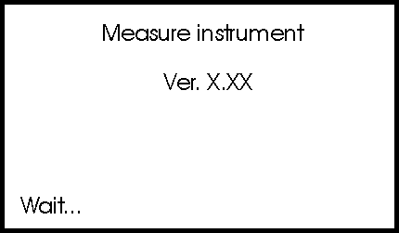
3.1___Первое включение

На секунду включаются все пиксели дисплея
В течение 3 секунд отображается сообщение «Wait…», тип прибора и версия прошивки

3.2___Функция измерения дозы и управления
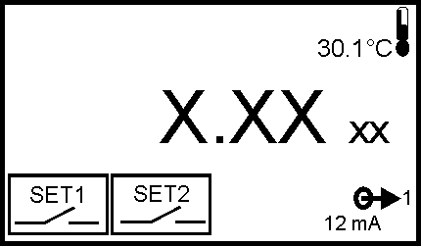
Прибор отображает химические измерения на основе значений, заданных в фазе настройки,
Отображаются состояния реле целевого задания 1 или 2, реле сигнализации, реле промывки и состояние цифрового входа.
Кроме того, в верхнем правом углу отображается температура, показанная датчиком (если таковой имеется) или заданная вручную.
В нижней части экрана отображается значение выхода мА канала 1 или 2. Значения переключаются вручную клавишей YES/ENTER.

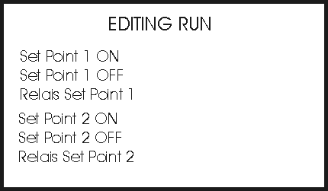
3.3___Меню быстрой настройки
Меню быстрой настройки позволяет изменять целевое задание, не заходя в меню настроек и не прерывая работу прибора.
Также можно замыкать реле вручную.

Для доступа в меню нажмите клавишу Вверх. Отобразится список “EDITING RUN”, состоящий из 6 пунктов:
- Set Point 1 ON / целевое задание 1 ВКЛ
- Set Point 1 OFF / целевое задание ВЫКЛ
- Set-Point 1 Relay / Реле целевого задания 1
- Set Point 2 ON / целевое задание 2 ВКЛ
- Set Point 2 OFF / целевое задание 2 ВЫКЛ
- Set-Point 2 Relay / Реле целевого задания 2

Чтобы изменить значение элемента, выберите его и нажмите еще раз клавишу YES/ENTER. Откроется соответствующее меню. Затем клавишами ВВЕРХ и ВНИЗ измените значение. Чтобы сохранить его, нажмите YES/ENTER. Появится сообщение Save Value? (сохранить значение?). Для принятия изменений нажмите YES/ENTER, для отмены – NO/ESC. После этого прибор сохраняет значение и возвращается в нормальный режим измерения и управления.

3.4___Главное меню

Из графического меню для оператора доступны все функции прибора;
Меню из 5 пунктов открывается клавишей NO/ESC:
- Settings / Настройки
- Calibration / Калибровка
- mA Out / выход мА, токовые выходы
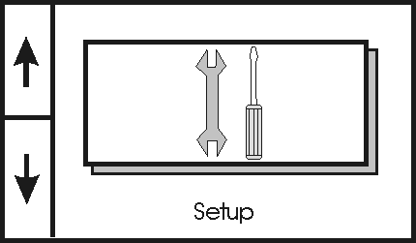
- Manual control / ручное управление
- Output / вывод

3.4.1 Меню “Settings”

Из этого меню доступны настройки прибора:
- Relay output/Релейный выход:
  - Set Point 1/Целевое задание 1 (пример работы на стр. 9)
    - Value On/Значение включения
      - 00,00 Oxigen (значение ВКЛ кислород«по умолчанию»)[точка активации реле 1]
    - Value OFF/Значение выключения
      - 00,01 Oxigen (значение ВЫКЛ кислород)[точка останова реле 1]
    - Time ON/Время включения
      - +000 sec. (Время включения) [время активации]
    - Time OFF/Время выключения
      - +000 sec. (Время выключения) [время паузы]
  - Set Point 2/Целевое задание 2 (пример работы на стр. 10)
    - Value On/Значение включения
      - 00,00 Oxigen (значение ВКЛ кислород)[точка активации реле 2]
    - Value OFF/Значение выключения
      - 00,01 Oxigen (значение ВЫКЛ кислород)[точка останова реле 2]
    - Time ON/Время включения
      - +000 sec. (Время включения) [время активации]
    - Time OFF/Время выключения
      - +000 sec. (Время выключения) [время паузы]

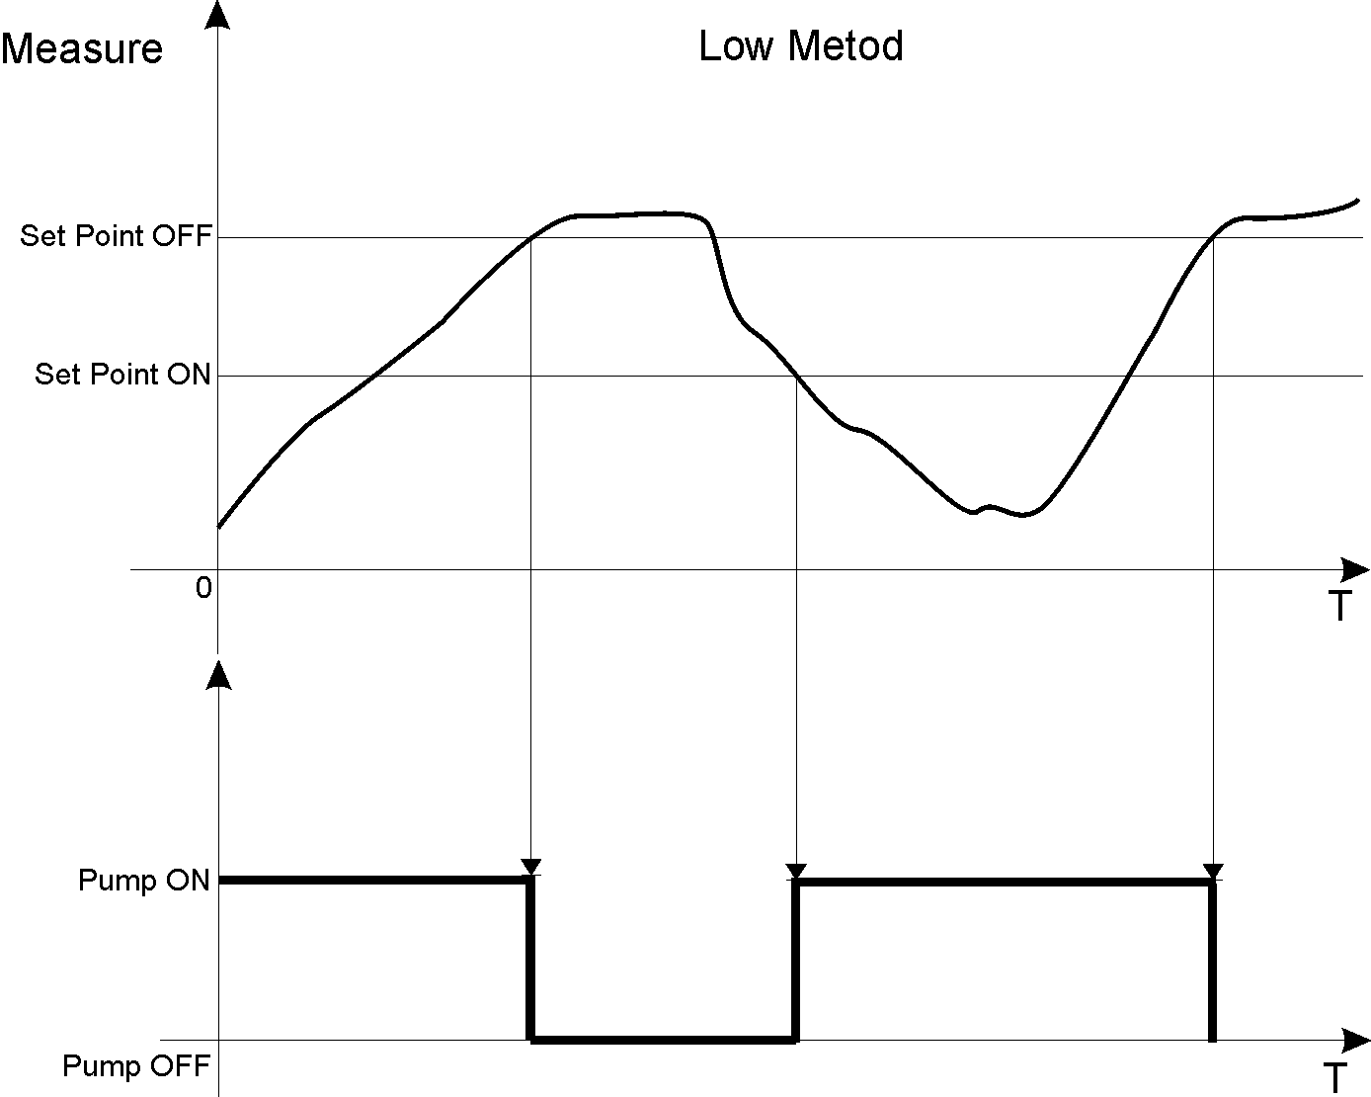
Пример настройки дозировки:
Режим дозировки ВКЛ/ВЫКЛ.

Настройка минимума
Если значение Set Point 1 ON ниже значения Set Point 1 OFF, дозировка будет производиться, как показано на графиках; Дозировочный насос (pump) будет включаться (ON) только при показаниях ниже Set Point 1 ON и отключаться (OFF) только при показаниях выше Set Point 1 OFF.

Настройка максимума
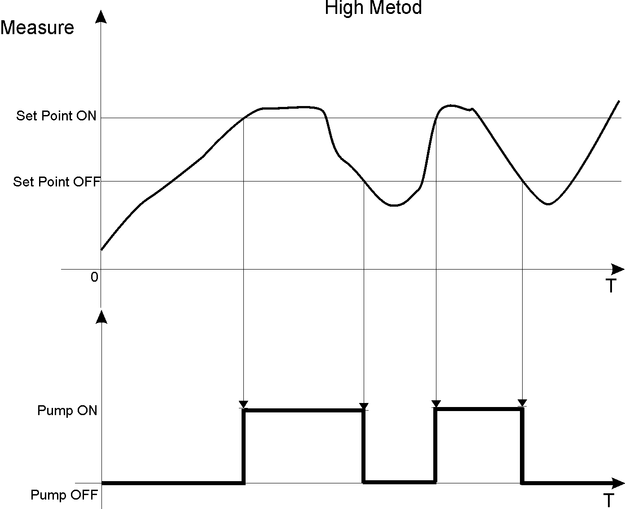
Если значение Set Point 1 ON выше значения Set Point 1 OFF, дозировка будет производиться, как показано на графиках; Дозировочный насос будет включаться только при показаниях выше Set Point 1 ON и отключаться только при показаниях ниже Set Point 1 OFF.
Прим:
Время включения и выключения не указывается в функции On/Off, реле включаются так, как показано на графиках. Если указано отрицательное значение времени, будет произведена дозировка с задержкой относительно показаний.
например, SP1 Time ON =-10 сек. Time OFF= 0 сек. Реле активируется с задержкой 10 сек. и отключается одновременно с химическими показаниями.
SP1 Time ON =-10 сек. Time OFF= -5 сек. Реле активируется с задержкой 10 сек. и отключается с задержкой 5 сек относительно показаний.

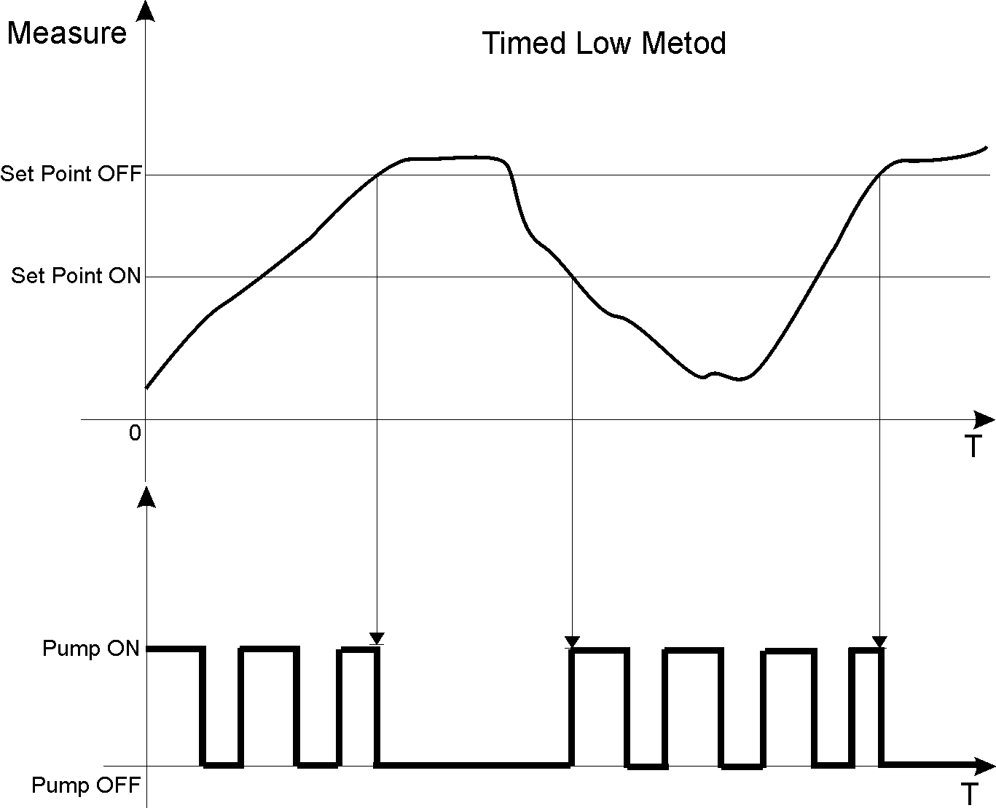
Метод дозировки по времени.

Настройка минимума по времени
Аналогично настройке минимума из предыдущего раздела. Для настройки времени необходимо задать значения “Time ON” и “Time OFF”.
Можно указывать отрицательные значения. Отрицательные значения указывают на то, что отчет времени пойдет с фазы OFF. Положительные значения указывают на то, что отчет времени пойдет с фазы ON.

Настройка максимума по времени
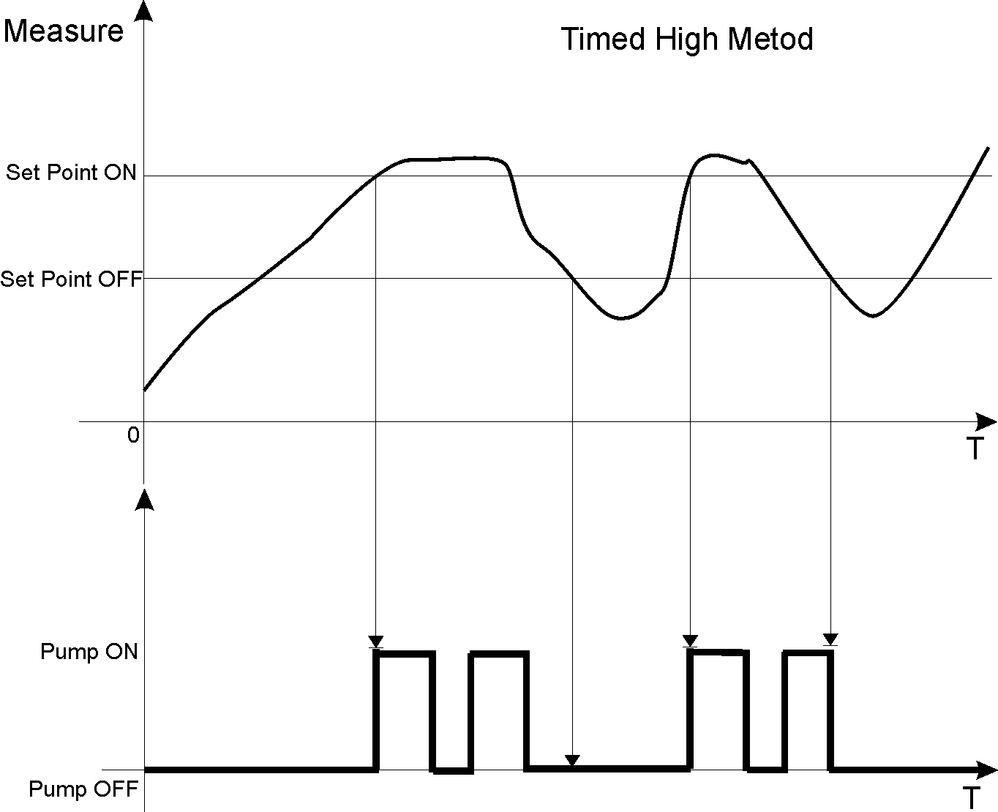
Аналогично настройке максимума из предыдущего раздела. Для настройки времени необходимо задать значения “Time ON” и “Time OFF”.

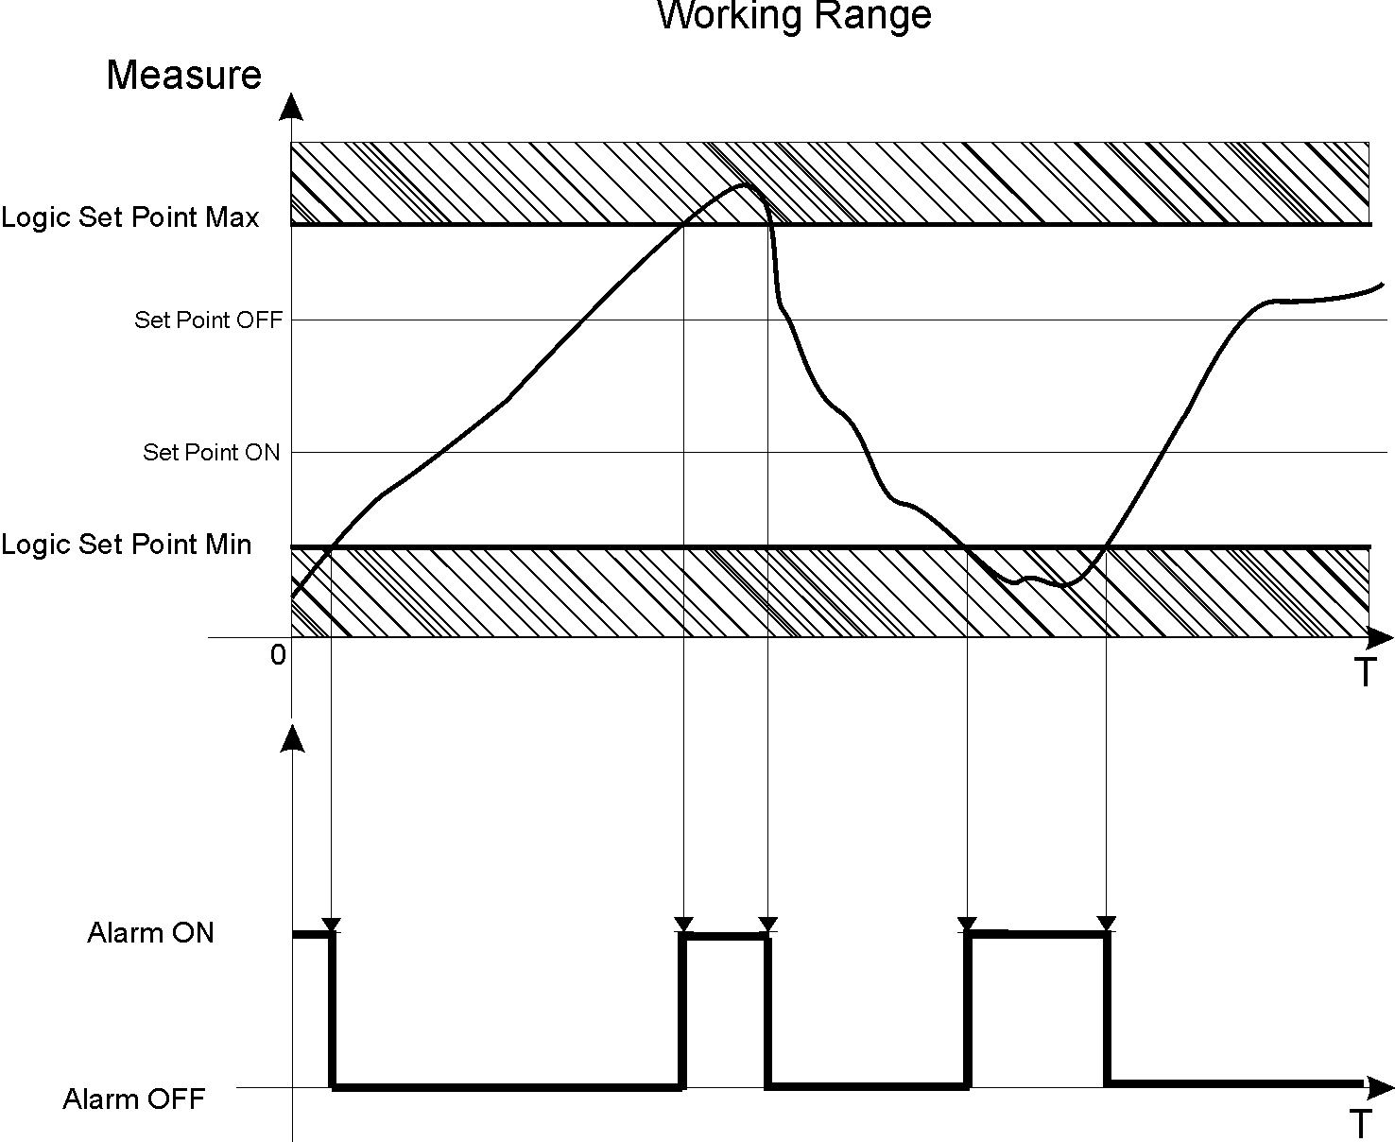
  - Logical setting/Настройка логики [задание минимального и максимального рабочего диапазона, по превышении которого выдается сигнализация[
    - Максимум
    - Минимум

  - Alarm/Сигнализация
    - Отмена [Включение и отключение реле целевых заданий 1 и 2 по сигнализации]
    - Логика реле [логическое состояние нормально открытого = ON и нормально закрытого = OFF реле]
    - Время простоя [простой перед активацией целевых заданий SP1 ON и SP2 ON; если измерения превышают целевые задания, то сигнализация продолжается до достижения уровней SP1 OFF и SP2 OFF]
    - Зона постоянства [задает измерение, привязанное к постоянству химических измерений]
    - Время постоянства [время постоянства химических измерений, вне пределов которого выдается сигнализация]
  - Washing/Промывка [минимальный шаг времени промывки измерительного датчика 15 мин, активация реле промывки]
Прим: Цикл промывки включает в себя 15 сек на промывку и 45 сек на ожидание стабильности второго датчика,
после этой процедуры продолжаются нормальные измерения и управление.

- Temperature/Температура [Выбор шкалы измерения или ручное задание в отсутствие сенсора]
- Setup System/Настройка системы
  - Language/Язык [доступны 5 языков: “IT,UK,ES,FR,DE”]
  - Contrast/Контраст [изменение контрастности экрана]
  - Password/Пароль [защита главного меню “Default Key 2002”]
    - Password Status/Состояние пароля (Установив пароль, можно разрешить или запретить доступ к главному меню настроек)
    - New Password/Новый пароль (здесь можно установить новый пароль, введя старый)
Прим: Если установлен пароль, на экране отображается символ замка. Чтобы войти в меню настроек, введите пароль
клавишами ВВЕРХ/ВНИЗ и YES/ENTER.
  - Communication/Связь [доступны 5 языков: “IT,UK,ES,FR,DE”]
    - ID Item/идентификатор модуля (можно задать от 0 до 99)
    - Baud Rate/Скорость передачи (варианты: 1200, 2400, 4800, 9600, 19200, 38400)
- Conductivity/проводимость [задайте значение проводимости воды в миллисименсах]
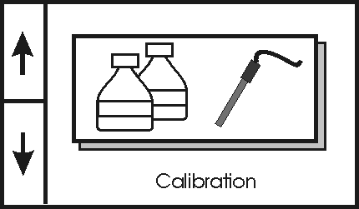
3.4.2 Меню “Calibration” OX500

- Automatic/автоматическая
  - Поместите датчик в слабо освещенное место (не помещать в воду) и оставьте стабилизироваться в течение 30 мин (датчик отобразит 1800 сек [*])
    - Прибор автоматически откалибруется по окружающей температуре, ведя обратный отсчет времени.

[*] Если измерения стабильны в течение как минимум 5 минут (300 сек), прибор сохраняет параметры. Если нет, калибровка прекращается. В данном случае рекомендуется калибровать вручную.

- Manual/ручная
  - Введите значение проводимости водного раствора, в котором будут производиться измерения, затем установите значение клавишами ВВЕРХ и ВНИЗ (значение в мС); затем нажмите клавишу YES/ENTER.
  - Отобразится ток в нА и температура. Подождите, пока они не стабилизируются, и нажмите клавишу YES/ENTER.
  - Введите уровень кислорода [xx.xx.ppm], полученный в точке измерения.
    - Эта функция используется, если в наличии имеется прибор для контрольного измерения уровня кислорода

- Reset Default/Настройки по умолчанию (Эта функция позволяет отобразить параметры предыдущей калибровки)

Прим: Для корректной калибровки датчика кислорода избегайте прямых солнечных лучей.

3.4.3 Меню “mA Out”
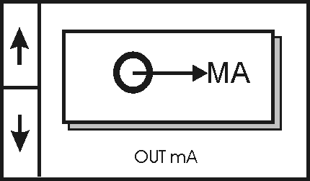
- Measurement/Измерения
  - Output Range/Диапазон выхода (4÷20 or 0÷20 мА)
  - Bottom Limit/Нижний предел (наименьший уровень кислорода, соответствующий току 4 или 0 мА)
  - Top Limit/Верхний предел (наибольший уровень кислорода, соответствующий току 20 мА)
Прим: При задании значения Bottom Limit как максимума шкалы (20 промилле кислорода), а Top Limit как нуля прибор выберет выход 20-0 или 20-4 мА в зависимости от выбранного типа диапазона RANGE
При измерении кислорода минимальное значение Bottom Limit и Top Limit – 0,2 промилле.
- Second Output/Второй выход
Прим: Возможны три различных настройки 2.1)Temperature/Температура
2.2) PID/ПИД
2.3) Химические измерения, аналогичные выходу мА №1.
  - Temperature/Температура
    - Output Range/Выходной диапазон Диапазон: 0-20 мА или 4-20 мА
    - Bottom Limit/Нижний предел Температура, соответствующая 0 или 4 мА
    - Top Limit/Верхний предел Температура, соответствующая 0 или 4 мА

  - P.I.D. / ПИД-регулирование
    - P.I.D. Parameters / Параметры ПИД
      - Algorithm type / Тип алгоритма
- P (только пропорциональное)
-PI (смешанное пропорционально-интегральное)
-PID (смешанное пропорционально-интегрально-дифференциальное)

      - Algorithm sign / Направление алгоритма
DIRECT/ПРЯМОЙ (для возрастающего влияния на измерения)
INVERSE /ОБРАТНЫЙ (для убывающего влияния на измерения)
      - Proportional / Пропорциональный
Пропорциональный диапазон, выражаемый в процентах от 0 до 500% верхнего значения шкалы.
      - Derived Time/Время дифференцирования
Время, выражаемое в мин. и сек. с шагом в 5 сек. Макс. значение – 5 мин.
      - Integral Time/Время интегрирования
Время, выражаемое в мин. и сек. с шагом в 5 сек. Макс. значение – 5 мин.
    - Output Range/Выходной диапазон
Диапазон: 0-20 мА или 4-20 мА
    - Set point/Целевое задание Поддерживаемое значение кислорода.

  - Second Chemical Measurement / Вторичные химические измерения

    - Output Range/Выходной диапазон Диапазон: 0-20 мА или 4-20 мА
    - Bottom Limit/Нижний предел Значения кислорода, соответствующее 0 или 4 мА
    - Top Limit/Верхний предел Значения кислорода, соответствующее 0 или 4 мА

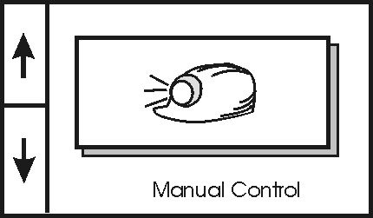
3.4.4 Меню “Manual Control”
Прим: Этот раздел меню требуется для проведения операций по тестированию и управлению после монтажа прибора. Раздел предназначен для квалифицированного персонала.

- Analogue Input / Аналоговый вход (для проверки, отслеживают ли электрический сигнал датчики температуры или измерения)
- Digital Input / Цифровой вход (если имеется напряжение 15…30 В пост.тока, система переходит в режим HOLD) Программная функция для проверки работоспособности цифрового входа. (OFF = отсутствует ON = присутствует)
- Analogue Output / Аналоговый выход
  - Measurement Output / Измерительный выход (химические измерения мА1) (Для проверки системы задается значение тока в мА)
  - Second Output / Второй выход (химические или температурные измерения мА2) (Для проверки системы задается значение тока в мА)
- Relay Output / Релейный выход (ручное управление реле дозировки, сигнализации и промывки)
  - Set 1/Задание 1
  - Set 2/Задание 2
  - Alarm/Сигнализация
  - Промывка

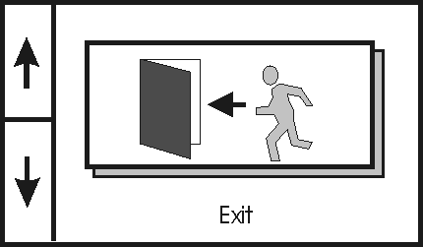
3.4.5 Меню “Output”

Нажмите клавишу YES/ENTER. Появится сообщение SAVE. Для подтверждения изменений нажмите еще раз YES/ENTER. Для отмены изменений нажмите NO/ESC. После нажатия NO/ESC все изменения будут утеряны и прибор восстановит предыдущие значения параметров.

3.5 Special Menus / Специальные меню

Эти меню активны только при включенном приборе. Для доступа к ним выключите прибор, зажмите одну из указанных ниже клавиш и включите его. После звукового сигнала отпустите клавишу. Откроется меню:

- Клавиша ВВЕРХ, Temperature Offset/Температурное смещение : Здесь задается температурное смещение для калибровки температуры при помощи контрольного прибора.

- Клавиша ВНИЗ, Contrast / Контраст: Здесь задается контрастность дисплея.

- Клавиши ВВЕРХ+ВНИЗ: Автоматическое восстановление параметров по умолчанию.

4 УСТРАНЕНИЕ НЕИСПРАВНОСТЕЙ

- Прибор не включается
  - Проверьте, правильно ли подключены кабели питания.
  - Проверьте наличие электричества.
- Дисплей не загорается
  - Настройте подсветку и контрастность дисплея
- Химические измерения не работают
  - Проверьте подключение датчика
  - Выполните калибровку датчика, как описано в руководстве
  - Замените датчик
- Значение выхода мА не изменяется
  - Проверьте подключение датчика
  - В меню «Manual Control» проверьте, работает ли токовый выход
  - Проверьте электрические характеристики удаленного прибора (макс. нагрузка 750 Ом)
- Реле не работают
  - Проверьте, правильно ли к прибору подведено питание
  - В главном меню проверьте настройки
- Связь по последовательному порту отсутствует
  - Проверьте электрические соединения
  - Проверьте совместимость протокола связи
- Напряжение порта Vdc In не блокирует прибор
  - Проверьте электрические соединения
  - Проверьте, работает ли удаленный генератор.

Прим: Если неисправности возникают регулярно, обратитесь к поставщику.

